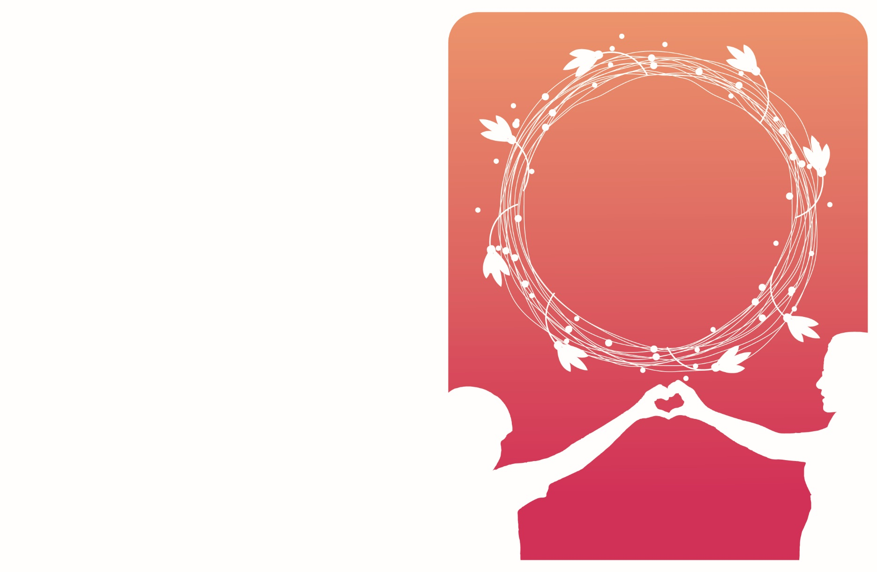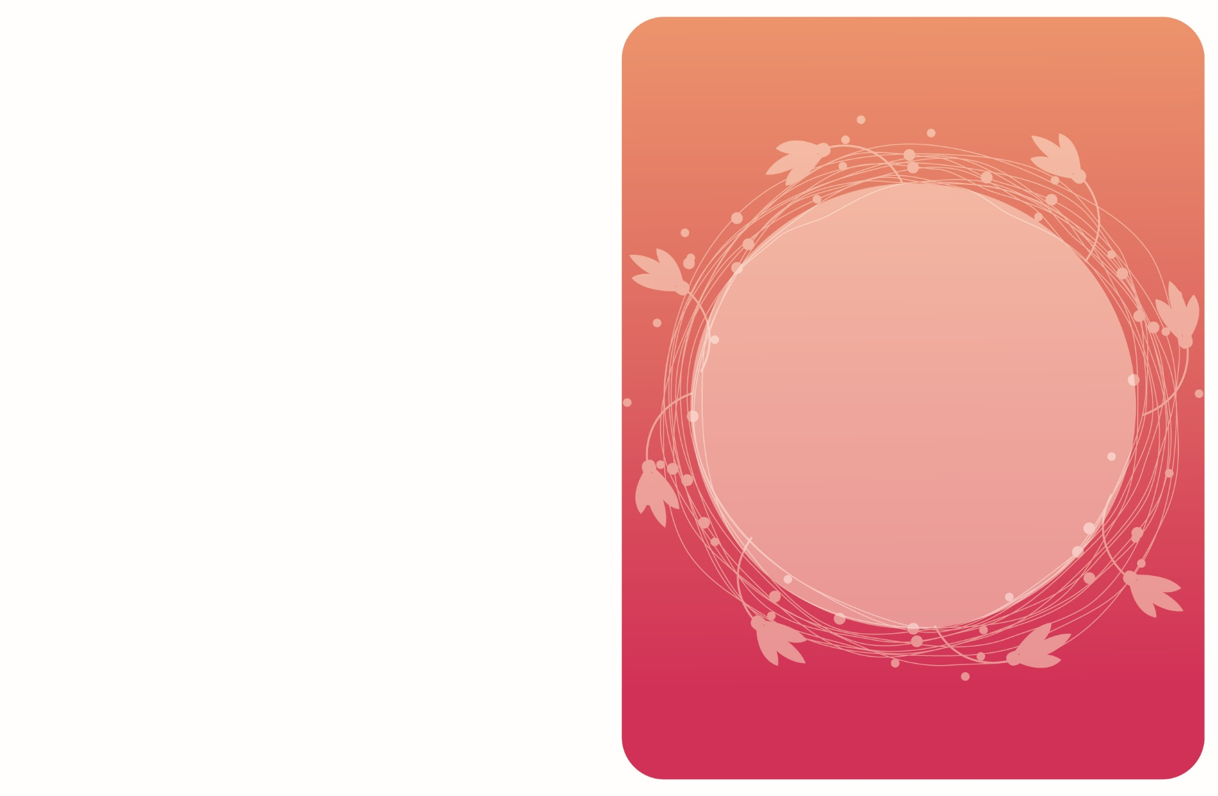

Dans la vie, la plupart des autres belles choses se présentent par deux, par trois,

par douzaines ou par centaines

« Mais nous n’avons qu’une seule mère dans ce vaste monde ».

-Kate Douglas Wiggin

Bonne fête

Des

Mères!